Информация к проекту решения по заявлению:
1.6. Глушкова Е. В.
Земельный участок:
адрес: Новосибирская область, город Новосибирск, Первомайский район, ул. Мирная, дом 1.;
кадастровый номер. 54:35:082355:7;
площадь – 1704 кв.м.;

Планшет № 11051
Зонирование: зона застройки жилыми домами смешанной этажности (Ж-1), подзона застройки жилыми домами смешанной этажности различной плотности застройки (Ж-1.1)
Запрос: «малоэтажная многоквартирная жилая застройка (2.1.1) – малоэтажные многоквартирные дома»
Планируется: реконструкция жилого дома (возведение пристройки со стороны квартиры № 4)

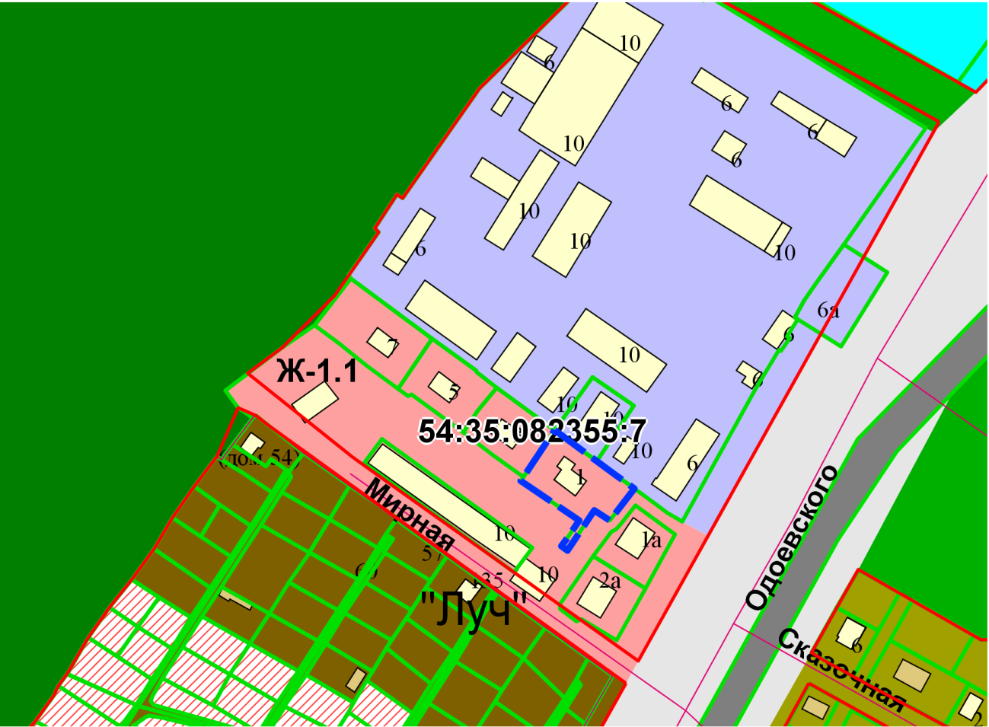
Приложения к заявлению:

